AIRGUARD
THIẾT BỊ GIÁM SÁT VÀ CẢNH BÁO CHẤT LƯỢNG KHÔNG KHÍ TRONG NHÀ

1. TÓM TẮT SẢN PHẨM
Chất lượng không khí trong nhà có ảnh hưởng trực tiếp đến môi trường sống và sức khỏe con người. Trong đó, bụi mịn PM2.5 là một trong những yếu tố đáng quan tâm do có kích thước rất nhỏ và có thể tồn tại trong không khí trong thời gian dài.
AirGuard là thiết bị giám sát chất lượng không khí trong không gian nhà ở, tập trung vào việc đo nồng độ bụi mịn PM2.5 theo thời gian thực. Thiết bị sử dụng vi điều khiển ESP32 kết hợp cảm biến bụi ZH03B để thu thập dữ liệu, xử lý và đánh giá mức độ ô nhiễm.
Khi nồng độ PM2.5 vượt qua các ngưỡng được thiết lập, hệ thống sử dụng đèn LED RGB và buzzer để đưa ra cảnh báo trực quan và âm thanh. Đồng thời, dữ liệu cảm biến được cung cấp thông qua Web Server và WebSocket trực tiếp trên ESP32, cho phép người dùng theo dõi tình trạng không khí bằng thiết bị kết nối cùng mạng.
Sản phẩm được định hướng phát triển theo mô hình:
Monitoring → Analysis → Warning → Recommendation → Filtration
Trong phiên bản phát triển tiếp theo, hệ thống sẽ bổ sung cảm biến nhiệt độ và độ ẩm SHT30, khả năng lưu trữ dữ liệu và hệ thống lọc bụi chủ động. Qua đó, AirGuard không chỉ đóng vai trò là thiết bị đo mà còn hướng tới một hệ thống hỗ trợ người dùng chủ động kiểm soát chất lượng không khí trong nhà.

2. ĐẶT VẤN ĐỀ
Trong cuộc sống hiện đại, con người dành phần lớn thời gian trong các không gian kín như nhà ở, phòng học hoặc văn phòng. Chất lượng không khí tại những khu vực này có thể bị ảnh hưởng bởi nhiều nguồn khác nhau như khói bụi từ bên ngoài, hoạt động nấu ăn, khói thuốc, bụi sinh hoạt hoặc các nguồn phát sinh trong quá trình sử dụng.
Một trong những thông số quan trọng để đánh giá chất lượng không khí là PM2.5 – các hạt bụi có đường kính khí động học rất nhỏ. Do kích thước nhỏ, PM2.5 có khả năng tồn tại trong không khí và xâm nhập sâu vào hệ hô hấp.
Tuy nhiên, người sử dụng thông thường khó nhận biết được nồng độ bụi mịn chỉ bằng quan sát trực quan. Không khí có thể nhìn tương đối sạch nhưng vẫn có nồng độ PM2.5 đáng kể.
Từ vấn đề này, nhóm phát triển đặt ra ý tưởng xây dựng một thiết bị có khả năng:
- Đo nồng độ PM2.5 theo thời gian thực.
- Đánh giá mức độ chất lượng không khí.
- Cảnh báo khi nồng độ bụi vượt ngưỡng.
- Hiển thị dữ liệu trực tiếp trên giao diện Web.
- Đưa ra khuyến nghị phù hợp với tình trạng môi trường.
- Có khả năng mở rộng thành hệ thống lọc bụi chủ động.
Mục tiêu của sản phẩm không phải thay thế các thiết bị đo chuyên dụng mà hướng tới một prototype IoT có chi phí hợp lý, dễ triển khai và có khả năng mở rộng.

3. Ý TƯỞNG VÀ MỤC TIÊU SẢN PHẨM
3.1. Ý tưởng
Ý tưởng chính của AirGuard xuất phát từ việc biến một hệ thống cảm biến đơn thuần thành một thiết bị có khả năng nhận biết – phân tích – cảnh báo – hỗ trợ xử lý.
Thay vì chỉ hiển thị một giá trị PM2.5, hệ thống sẽ chuyển đổi dữ liệu cảm biến thành trạng thái dễ hiểu đối với người sử dụng.
Ví dụ:
PM2.5 tăng → hệ thống chuyển trạng thái cảnh báo → LED thay đổi màu → buzzer phát cảnh báo → Web hiển thị tình trạng → đưa ra khuyến nghị → kích hoạt hệ thống lọc trong phiên bản hoàn thiện.
Điều này tạo ra một chu trình hoạt động khép kín hơn so với một thiết bị đo thông thường.
3.2. Mục tiêu
Các mục tiêu chính của sản phẩm gồm:
- Xây dựng thiết bị đo PM2.5 theo thời gian thực.
- Xây dựng hệ thống cảnh báo bằng ánh sáng và âm thanh.
- Xây dựng giao diện Web Server chạy trực tiếp trên ESP32.
- Truyền dữ liệu cảm biến theo thời gian thực thông qua WebSocket.
- Phân loại chất lượng không khí thành các mức dễ hiểu.
- Đưa ra khuyến nghị dựa trên mức PM2.5.
- Bổ sung cảm biến nhiệt độ và độ ẩm.
- Phát triển hệ thống lọc bụi chủ động.
- Hướng tới khả năng lưu trữ và theo dõi dữ liệu theo thời gian.

4. MÔ TẢ TỔNG QUAN HỆ THỐNG
Hệ thống AirGuard được chia thành các khối chức năng chính:
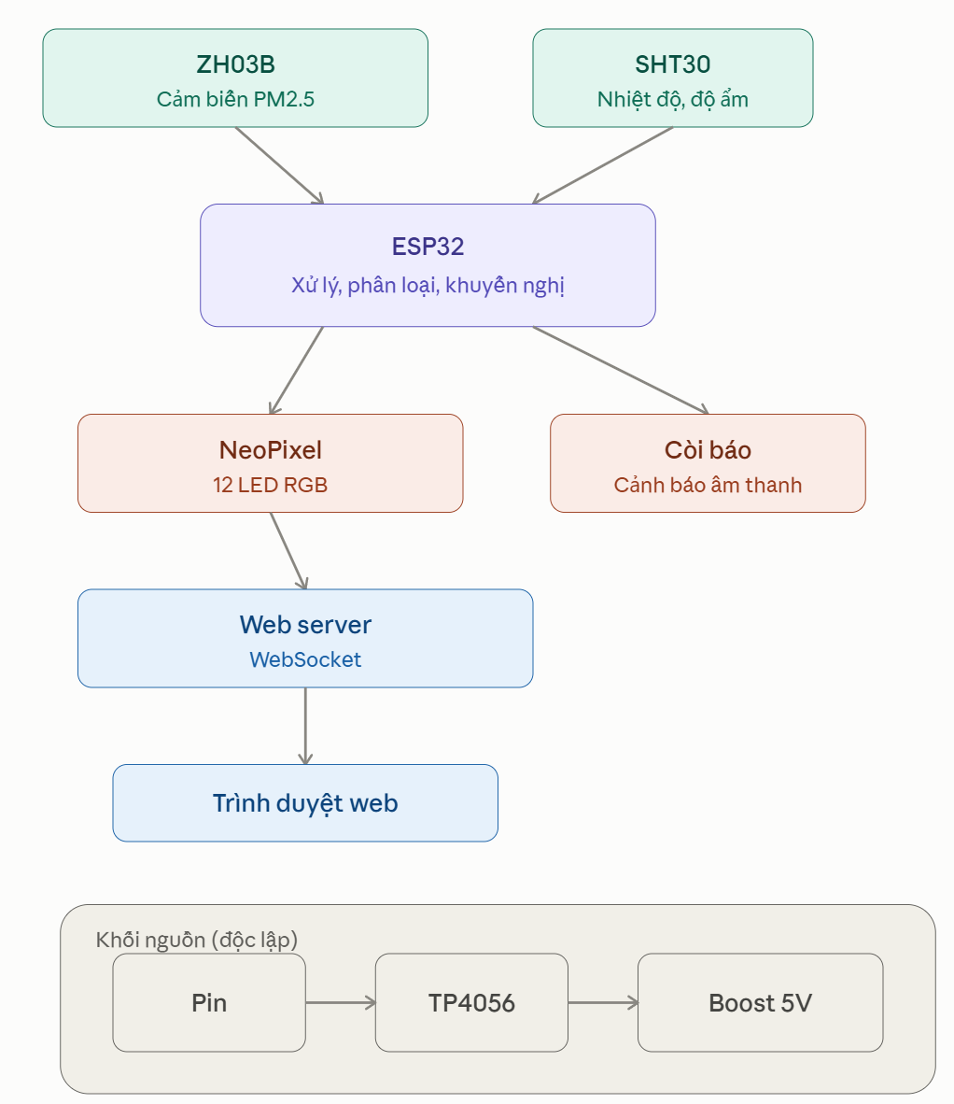
Hình 1. Kiến trúc tổng thể của hệ thống
Nguyên lý hoạt động cơ bản:
Cảm biến → ESP32 → xử lý dữ liệu → phân loại → cảnh báo → Web Interface → khuyến nghị → lọc bụi.

5. THIẾT KẾ PHẦN CỨNG
5.1. Vi điều khiển ESP32
ESP32 được sử dụng làm bộ điều khiển trung tâm của hệ thống.
ESP32 đảm nhiệm nhiều chức năng:
- Nhận dữ liệu từ cảm biến ZH03B.
- Đọc cảm biến SHT30.
- Xử lý dữ liệu cảm biến.
- Phân loại mức độ ô nhiễm.
- Điều khiển NeoPixel.
- Điều khiển buzzer.
- Tạo Web Server.
- Giao tiếp WebSocket.
- Quản lý hệ thống cảnh báo.
- Làm nền tảng để mở rộng khả năng lưu trữ dữ liệu và điều khiển hệ thống lọc.
Việc sử dụng ESP32 giúp sản phẩm có khả năng tích hợp cả phần cứng cảm biến và kết nối mạng trong cùng một thiết bị.

5.2. Cảm biến bụi ZH03B
ZH03B là cảm biến bụi sử dụng để đo nồng độ các hạt vật chất trong không khí, trong đó hệ thống tập trung vào thông số PM2.5.
Giá trị đo được biểu diễn theo đơn vị: µg/m³
Dữ liệu từ cảm biến được gửi tới ESP32 để xử lý.
Trong hệ thống AirGuard, PM2.5 là thông số trung tâm dùng để xác định trạng thái chất lượng không khí.

5.3. Cảm biến nhiệt độ và độ ẩm SHT30
SHT30 được định hướng bổ sung vào hệ thống để đo:
- Nhiệt độ môi trường.
- Độ ẩm tương đối.
Hai thông số này không trực tiếp thay thế phép đo PM2.5 nhưng cung cấp thêm thông tin về điều kiện môi trường.
Dữ liệu SHT30 có thể được sử dụng trong các phiên bản sau để:
- Hiển thị điều kiện môi trường.
- Lưu lịch sử dữ liệu.
- Phân tích mối quan hệ giữa nhiệt độ, độ ẩm và chất lượng không khí.
- Cải thiện hệ thống recommendation.

5.4. Hệ thống cảnh báo NeoPixel
Hệ thống sử dụng một vòng NeoPixel gồm 12 LED RGB.
NeoPixel được lựa chọn vì có thể tạo nhiều trạng thái cảnh báo bằng màu sắc mà không cần sử dụng nhiều chân điều khiển.
Ví dụ:
Trạng thái | Màu LED
Không khí tốt | Xanh lá
Cần theo dõi | Vàng
Ô nhiễm | Cam
Ô nhiễm cao | Đỏ
Hình thức cảnh báo bằng màu sắc giúp người dùng có thể nhận biết tình trạng không khí từ xa mà không cần mở giao diện Web.

5.5. Buzzer
Buzzer 3.3V được sử dụng làm cảnh báo âm thanh.
Buzzer có thể được điều khiển theo từng trạng thái:
- Không cảnh báo: tắt.
- Cảnh báo nhẹ: có thể phát âm thanh ngắt quãng.
- Cảnh báo cao: tăng tần suất cảnh báo.
Việc kết hợp ánh sáng + âm thanh giúp hệ thống cảnh báo hiệu quả hơn so với chỉ sử dụng một phương thức.

5.6. Hệ thống nguồn
Nguồn của prototype sử dụng:
- Pin sạc Li-ion 18650.
- Module TP4056.
- Module Boost 5V.
Thiết kế nguồn dạng pin giúp thiết bị có khả năng hoạt động độc lập và thuận tiện hơn khi đặt trong không gian nhà ở.
Trong phạm vi phiên bản hiện tại, phương án năng lượng mặt trời không được đưa vào triển khai thực tế.

5.7. Hệ thống lọc bụi
Hệ thống lọc bụi là một phần quan trọng trong định hướng phát triển của AirGuard.
Khác với thiết bị chỉ có chức năng giám sát, AirGuard được định hướng trở thành hệ thống có khả năng phản hồi với môi trường.
Khi phát hiện nồng độ PM2.5 cao, hệ thống có thể đưa ra khuyến nghị hoặc trong phiên bản hoàn thiện có thể kích hoạt cơ cấu lọc không khí.

6. THIẾT KẾ PHẦN MỀM
6.1. Kiến trúc phần mềm
Phần mềm trên ESP32 được thiết kế theo mô hình xử lý dữ liệu liên tục:
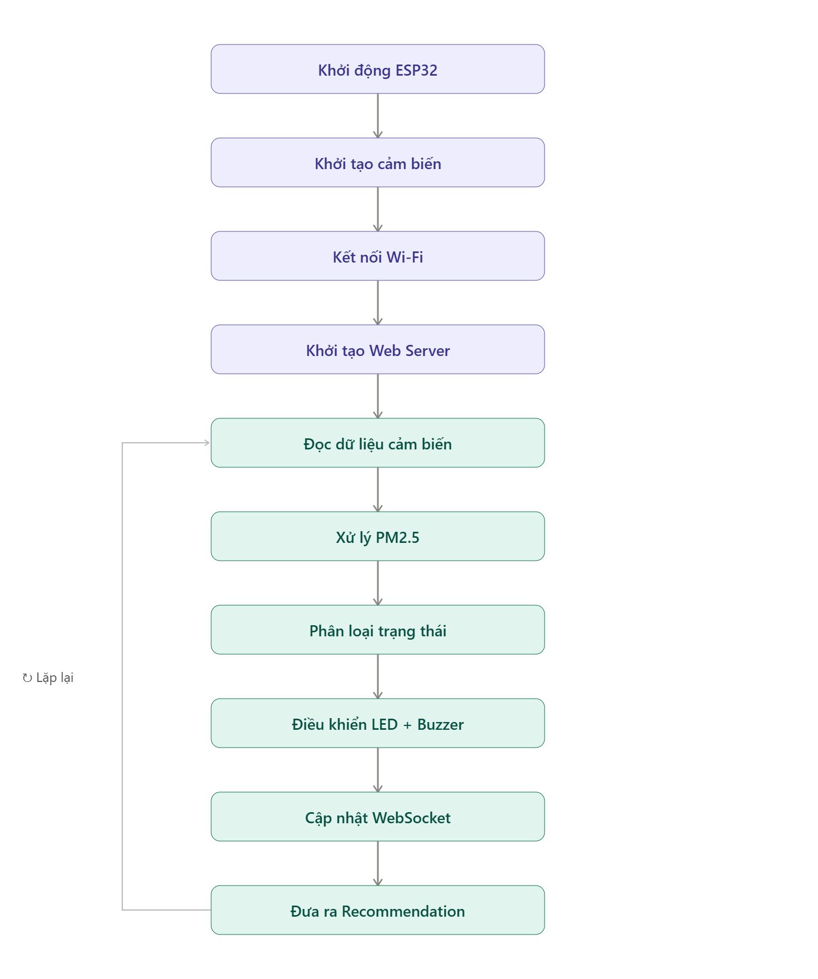

6.2. Thu thập dữ liệu
ESP32 định kỳ đọc dữ liệu từ ZH03B.
Dữ liệu chính:
PM2.5 = xx µg/m³
Trong phiên bản mở rộng:
PM2.5
Temperature
Humidity
Timestamp
Air Quality Status
Recommendation
Các dữ liệu này có thể được đóng gói thành JSON để truyền qua WebSocket.
Ví dụ:
{
"pm25": 28.5,
"temperature": 29.2,
"humidity": 68,
"status": "moderate",
"recommendation": "Theo dõi chất lượng không khí"
}

6.3. Phân loại chất lượng không khí
Để biến giá trị PM2.5 thành thông tin dễ hiểu, hệ thống sử dụng các mức cảnh báo.
Ngưỡng cụ thể có thể được hiệu chỉnh trong quá trình hoàn thiện sản phẩm.
Kiến trúc xử lý:
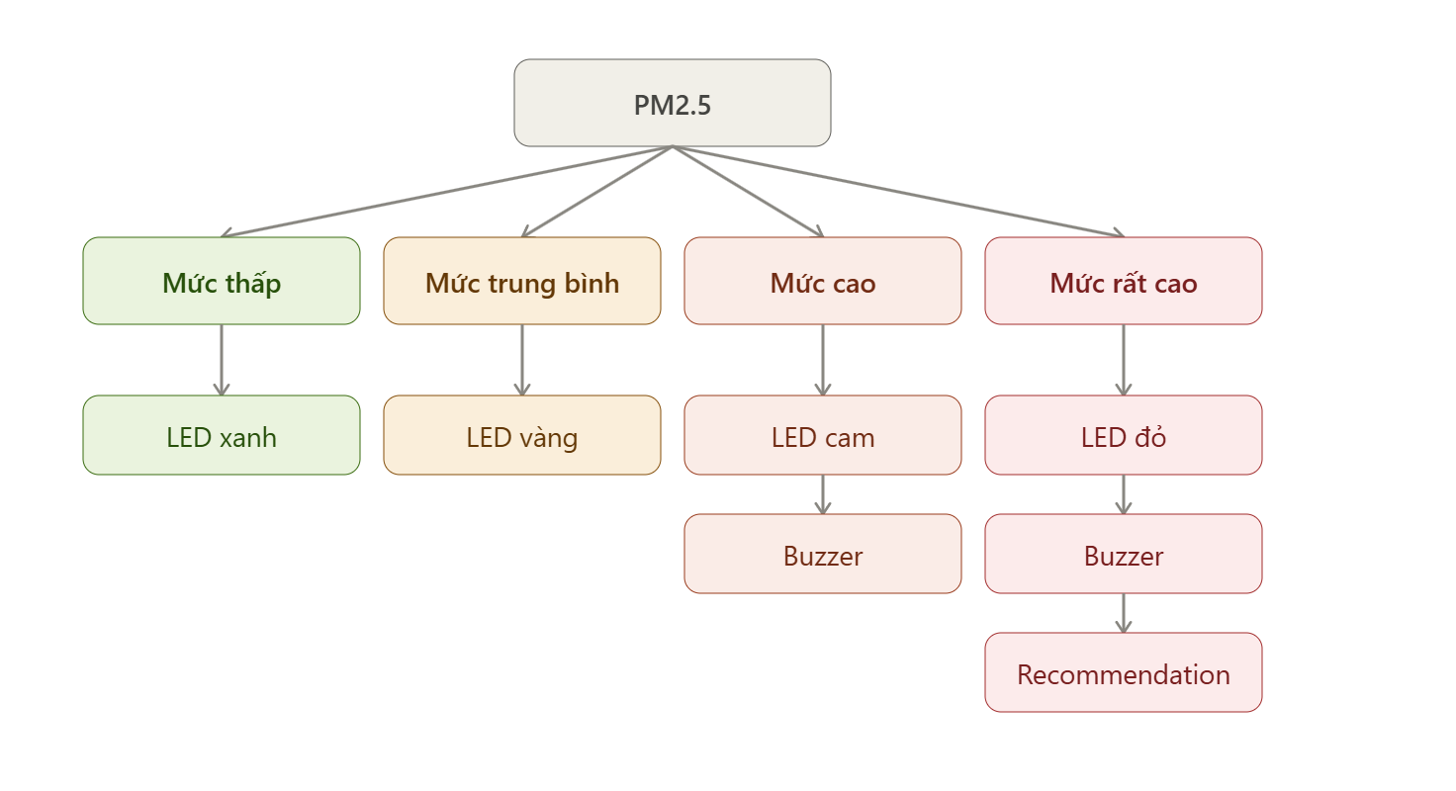
Việc thiết kế ngưỡng dưới dạng tham số giúp hệ thống dễ dàng điều chỉnh mà không cần thay đổi phần cứng.

7. WEB SERVER VÀ GIAO TIẾP REAL-TIME
Một trong những đặc điểm của AirGuard là không sử dụng màn hình vật lý.
Thay vào đó, ESP32 trực tiếp cung cấp giao diện Web thông qua mạng Wi-Fi.
Người dùng có thể truy cập địa chỉ IP của ESP32 bằng trình duyệt.
Giao diện dự kiến hiển thị:
- PM2.5 hiện tại.
- Nhiệt độ.
- Độ ẩm.
- Trạng thái chất lượng không khí.
- Mức cảnh báo.
- Recommendation.
- Trạng thái hệ thống lọc.
WebSocket
WebSocket được sử dụng để truyền dữ liệu theo thời gian thực giữa ESP32 và trình duyệt.
Thay vì trình duyệt liên tục gửi request:
Browser → Request
ESP32 → Response
Browser → Request
ESP32 → Response
WebSocket duy trì kết nối:
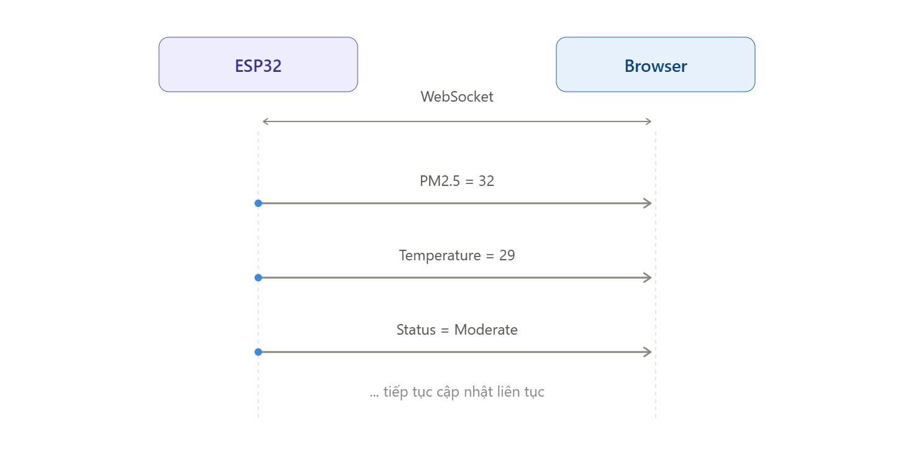Điều này phù hợp với bài toán giám sát dữ liệu cảm biến liên tục.

8. HỆ THỐNG KHUYẾN NGHỊ
AirGuard được định hướng phát triển từ một thiết bị monitoring thành hệ thống monitoring + recommendation.
Recommendation được xây dựng dựa trên trạng thái chất lượng không khí.
Ví dụ:
Trạng thái | Recommendation
Tốt | Không cần thực hiện hành động
Trung bình | Tiếp tục theo dõi
Kém | Hạn chế nguồn phát sinh bụi
Xấu | Đóng cửa, bật hệ thống lọc khí
Hệ thống không đưa ra chẩn đoán y tế mà chỉ cung cấp các khuyến nghị vận hành nhằm hỗ trợ người dùng chủ động xử lý môi trường.
Trong tương lai, recommendation có thể sử dụng thêm:
- PM2.5 hiện tại.
- Mức thay đổi PM2.5.
- Nhiệt độ.
- Độ ẩm.
- Thời gian.
- Trạng thái hệ thống lọc.
Qua đó có thể xây dựng các quy tắc thông minh hơn.

9. TIẾN ĐỘ PHÁT TRIỂN
Quá trình phát triển sản phẩm được chia thành nhiều giai đoạn.
Giai đoạn | Nội dung | Trạng thái
1 | Xây dựng ý tưởng | Hoàn thành
2 | Thiết kế sản phẩm | Hoàn thành
3 | Thiết kế phần cứng | Hoàn thành
4 | Tích hợp ESP32 | Hoàn thành
5 | Tích hợp ZH03B | Hoàn thành
6 | Hệ thống LED cảnh báo | Hoàn thành
7 | Hệ thống buzzer | Hoàn thành
8 | Thiết kế Web Server | Đang phát triển
9 | Giao tiếp WebSocket | Đang phát triển
10 | Phân loại chất lượng không khí | Đang phát triển
11 | Recommendation | Đang phát triển
12 | Tích hợp SHT30 | Dự kiến
13 | Lưu trữ dữ liệu | Dự kiến
14 | Hệ thống lọc bụi | Đang phát triển
15 | Hoàn thiện vỏ sản phẩm | Hoàn thành

10. ĐÁNH GIÁ SẢN PHẨM
10.1. Các chức năng đã triển khai
Prototype hiện tại đã xây dựng được nền tảng phần cứng chính gồm:
- ESP32 DevKit 30 pin.
- Cảm biến bụi ZH03B.
- NeoPixel 12 LED RGB.
- Buzzer.
- Hệ thống pin 18650.
- TP4056.
- Boost converter.
- Thiết kế cơ khí và vỏ sản phẩm.
Kiến trúc phần cứng cho phép tiếp tục mở rộng mà không cần thay đổi toàn bộ hệ thống.
10.2. Các chức năng đang phát triển
Các chức năng phần mềm và mở rộng gồm:
- Phân loại chất lượng không khí.
- Cảnh báo theo nhiều mức.
- Web Server.
- WebSocket real-time.
- Recommendation.
- SHT30.
- Lưu trữ dữ liệu.
- Điều khiển hệ thống lọc bụi.
10.3. Ưu điểm
AirGuard có một số đặc điểm đáng chú ý:
Thứ nhất, hệ thống có cấu trúc đơn giản và sử dụng các linh kiện phổ biến.
Thứ hai, ESP32 tích hợp khả năng xử lý và kết nối Wi-Fi, giúp giảm số lượng thiết bị trung gian.
Thứ ba, việc sử dụng LED RGB và buzzer tạo ra hệ thống cảnh báo trực quan.
Thứ tư, Web Server trực tiếp trên ESP32 giúp người dùng theo dõi dữ liệu mà không nhất thiết phải sử dụng một server riêng.
Thứ năm, kiến trúc sản phẩm có khả năng mở rộng từ thiết bị giám sát thành hệ thống lọc và phản hồi môi trường.

11. HẠN CHẾ
Prototype hiện tại vẫn còn một số hạn chế.
Thứ nhất, hệ thống chưa có cơ sở dữ liệu để lưu lịch sử đo đạc lâu dài.
Thứ hai, các ngưỡng cảnh báo chưa được hiệu chỉnh hoàn thiện.
Thứ ba, hệ thống recommendation mới ở mức thiết kế logic và chưa được phát triển đầy đủ.
Thứ tư, cảm biến SHT30 chưa được tích hợp vào phiên bản hiện tại.
Thứ năm, hệ thống lọc bụi đang trong quá trình phát triển và chưa được đánh giá đầy đủ về hiệu suất lọc.
Ngoài ra, nếu hướng tới một sản phẩm thương mại hoặc thiết bị đo chuyên nghiệp, cần thực hiện quá trình hiệu chuẩn và so sánh với thiết bị tham chiếu để đánh giá độ chính xác của phép đo.

12. HƯỚNG PHÁT TRIỂN
Trong các phiên bản tiếp theo, AirGuard có thể được phát triển theo các hướng:
12.1. Bổ sung SHT30
Tích hợp nhiệt độ và độ ẩm để cung cấp thông tin môi trường đầy đủ hơn.
12.2. Lưu trữ dữ liệu
Dữ liệu PM2.5 có thể được lưu theo thời gian để xây dựng biểu đồ:
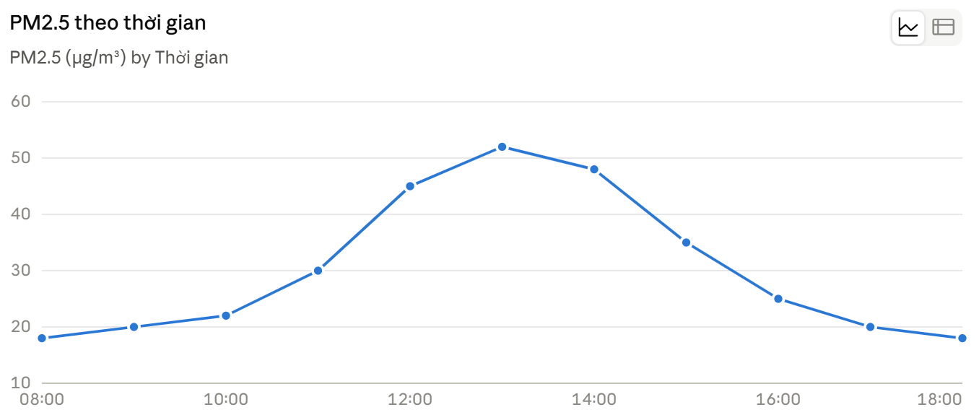Người dùng có thể theo dõi:
- Giá trị hiện tại.
- Giá trị trung bình.
- Giá trị cao nhất.
- Xu hướng theo giờ/ngày.
12.3. Hệ thống lọc tự động
Khi PM2.5 vượt ngưỡng, ESP32 có thể kích hoạt hệ thống lọc.
Điều này tạo ra vòng điều khiển phản hồi giữa cảm biến – bộ điều khiển – môi trường.
12.4. Phát triển giao diện Web
Giao diện có thể mở rộng thành dashboard gồm:
- Giá trị PM2.5 real-time.
- Nhiệt độ.
- Độ ẩm.
- Biểu đồ lịch sử.
- Trạng thái cảnh báo.
- Recommendation.
- Trạng thái hệ thống lọc.
12.5. Mở rộng kết nối IoT
Trong tương lai, dữ liệu có thể được gửi tới một server hoặc cloud để:
- Theo dõi từ xa.
- Lưu dữ liệu dài hạn.
- Quản lý nhiều thiết bị.
- So sánh chất lượng không khí giữa nhiều khu vực.

13. KẾT LUẬN
AirGuard được phát triển với mục tiêu xây dựng một thiết bị giám sát chất lượng không khí trong nhà có khả năng đo PM2.5 theo thời gian thực, cảnh báo trực quan và cung cấp thông tin thông qua nền tảng Web.
Việc lựa chọn ESP32 làm bộ điều khiển trung tâm cho phép tích hợp cảm biến, xử lý dữ liệu, kết nối Wi-Fi và Web Server trong cùng một hệ thống. Kết hợp với cảm biến ZH03B, NeoPixel và buzzer, thiết bị có nền tảng phần cứng phù hợp để xây dựng một hệ thống cảnh báo chất lượng không khí chi phí thấp.
Định hướng quan trọng của sản phẩm là phát triển từ một thiết bị đo và cảnh báo thành một hệ thống giám sát – phân tích – khuyến nghị – xử lý. Việc bổ sung SHT30, lưu trữ dữ liệu và hệ thống lọc bụi sẽ giúp sản phẩm tiến gần hơn tới một thiết bị IoT hoàn chỉnh phục vụ môi trường sống.
AirGuard vì vậy không chỉ hướng tới việc cung cấp một con số về nồng độ PM2.5, mà hướng tới việc giúp người sử dụng nhận biết tình trạng không khí và chủ động đưa ra hành động phù hợp.

PHỤ LỤC – CODE VÀ TÀI LIỆU KỸ THUẬT
A.1. Cấu trúc chương trình dự kiến
- AirGuard/
  - AirGuard.ino
  - sensors/
    - ZH03B.h / ZH03B.cpp
    - SHT30.h / SHT30.cpp
  - web/
    - index.html
    - style.css
    - app.js
  - alarm/
    - NeoPixel.h / NeoPixel.cpp
    - Buzzer.h / Buzzer.cpp
  - storage/
    - data.h / data.cpp
A.2. Các module chính
- setup()
  - initSensors() — Khởi tạo ZH03B, SHT30
  - initLED() — Khởi tạo dải NeoPixel
  - initBuzzer() — Khởi tạo còi báo
  - initWiFi() — Kết nối Wi-Fi
  - initWebServer() — Khởi tạo Web Server + WebSocket
- loop()
  - readSensors() — Đọc dữ liệu PM2.5, nhiệt độ, độ ẩm
  - processPM25() — Xử lý, lọc nhiễu dữ liệu PM2.5
  - updateAirQuality() — Phân loại trạng thái chất lượng không khí
  - updateAlarm() — Điều khiển LED + Buzzer theo trạng thái
  - sendWebSocketData() — Gửi dữ liệu real-time tới Browser
  - saveData() — Lưu dữ liệu lịch sử để vẽ biểu đồ

